Міністерство освіти і науки України
Національний технічний університет України «Київський політехнічний інститут імені Ігоря Сікорського»
Факультет інформатики та обчислювальної техніки

Кафедра ОТ

Звіт

з лабораторної роботи № 1 з дисципліни
«Бази даних»
«Збір вимог та розробка схеми ER»

Виконали ІМ-53 Дашук Антон Сергійович
ІМ-53 Бойчук Андрій Олександрович
Перевірив

Київ 2026
Мета: Метою роботи є отримання практичних навичок збору та аналізу вимог, ключових елементів даних, бізнес-правил, завдань користувачів, створення ERD для систем на обраному прикладі (домені).

Завдання:
- Зібрати та задокументувати вимоги
- Ідентифікувати сутності та атрибути
- Визначити зв'язки між сутностями
- Розробити ER-діаграму
- Сформувати обмеження

Обраний домен: Платформа цифрової дистрибуції ігор.
Вимоги до системи
Призначення системи: Проєктується база даних для цифрового магазину відеоігор. Головною метою системи є автоматизація каталогу ігор, обліку користувачів, обробки замовлень і покупок, збереження ігрових бібліотек клієнтів та збору відгуків на продукти. Система розрахована на подальшу інтеграцію з веб-клієнтом та десктопним лаунчером.
1. Потреби зацікавлених сторін
- Гравці: пошук і фільтрація ігор за жанрами/видавцями; ведення списку бажаного; купівля кількох ігор одним чеком; доступ до купленого в бібліотеці з обліком часу гри; публікація відгуків.
- Видавці: розміщення та оновлення каталогу власних продуктів; отримання аналітики продажів і зворотного зв'язку через оцінки.
- Адміністрація: облік фінансових транзакцій; фіксація цін у чеках на момент покупки.
2. Дані для зберігання
Для платформи потрібно зберігати інформацію про користувачів, щоб розпізнавати їх, надавати доступ до ігрової бібліотеки та списку бажаного. Також потрібно зберігати інформацію про компанії-видавці, ігри та їхні категорії, замовлення з деталізацією чеків, методи оплати та відгуки гравців.
3. Бізнес-правила
- Order_Item.price_at_purchase фіксує вартість на момент оплати; Order.total_amount дорівнює сумі позицій чека.
- Баланс, ціна гри та напрацьований час не можуть бути меншими за 0 (CHECK >= 0).
- Рецензію можна залишити лише на гру з власної бібліотеки User_Library; діє обмеження UNIQUE(user_id, game_id).
- Складені PK виключають дублювання категорій гри, повторні покупки чи дублі у вішлисті.
- При переході Order.status у 'Paid' ігри додаються до бібліотеки й видаляються з вішлиста; при оплаті з гаманця перевіряється умова.

Сутності та атрибути
Сутність 1: Користувач (User)
Атрибут | Тип даних (SQL) | Опис | Ключ / Обмеження
user_id | UUID | Унікальний ідентифікатор користувача | PK
username | VARCHAR(50) | Нікнейм користувача в системі | NOT NULL
email | VARCHAR(100) | Електронна пошта для входу | UNIQUE, NOT NULL
password_hash | VARCHAR(255) | Хеш пароля | NOT NULL
wallet_balance | DECIMAL(10,2) | Баланс гаманця | DEFAULT 0.00
created_at | TIMESTAMP | Дата та час реєстрації | NOT NULL
Сутність 2: Видавець (Publisher)
Атрибут | Тип даних (SQL) | Опис | Ключ / Обмеження
publisher_id | UUID | Унікальний ідентифікатор видавця | PK
name | VARCHAR(100) | Назва компанії-видавця | UNIQUE, NOT NULL
website | VARCHAR(255) | Офіційний вебсайт | Nullable
support_email | VARCHAR(100) | Email підтримки | NOT NULL
Сутність 3: Гра (Game)
Атрибут | Тип даних (SQL) | Опис | Ключ / Обмеження
game_id | UUID | Унікальний ідентифікатор гри | PK
publisher_id | UUID | Посилання на видавця гри | FK, NOT NULL
title | VARCHAR(150) | Назва гри | NOT NULL
description | TEXT | Детальний опис гри | Nullable
price | DECIMAL(10,2) | Поточна вартість гри | NOT NULL
release_date | DATE | Дата виходу гри | NOT NULL
Сутність 4: Категорія (Category)
Атрибут | Тип даних (SQL) | Опис | Ключ / Обмеження
category_id | UUID | Унікальний ідентифікатор категорії | PK
name | VARCHAR(50) | Назва категорії | FK, NOT NULL
description | TEXT | Опис категорії | Nullable
Cутність 5: Категорія гри (Game_Category)
Атрибут | Тип даних (SQL) | Опис | Ключ / Обмеження
game_id | UUID | Посилання на гру | PK, FK
category_id | UUID | Унікальний ідентифікатор категорії | PK, FK
Сутність 6: Замовлення (Order)
Атрибут | Тип даних (SQL) | Опис | Ключ / Обмеження
order_id | UUID | Унікальний ідентифікатор замовлення | PK
user_id | UUID | Посилання на покупця | FK, NOT NULL
order_date | TIMESTAMP | Дата та час здійснення покупки | NOT NULL
total_amount | DECIMAL(10,2) | Загальна сума чека | NOT NULL
status | VARCHAR(20) | Статус (Pending, Paid, Cancelled) | NOT NULL
payment_method | VARCHAR(30) | Метод оплати (Wallet, Card, PayPal) | NOT NULL
Сутність 7: Элемент замовлення (Order_Item)
Атрибут | Тип даних (SQL) | Опис | Ключ / Обмеження
order_id | UUID | Посилання на замовлення | PK, FK
game_id | UUID | Посилання на придбану гру | PK, FK
price_at_purchase | DECIMAL(10,2) | Ціна гри на момент купки | NOT NULL
Сутність 8: Бібліотека користувача (User_Library)
Атрибут | Тип даних (SQL) | Опис | Ключ / Обмеження
user_id | UUID | Посилання на користувача | PK, FK
game_id | UUID | Посилання на наявну гру | PK, FK
playtime_hours | INT | Награний час у годинах | DEFAULT 0
added_date | TIMESTAMP | Дата додавання гри в акаунт | NOT NULL
Сутність 9: Список бажаного (Wishlist)
Атрибут | Тип даних (SQL) | Опис | Ключ / Обмеження
user_id | UUID | Посилання на користувача | PK, FK
game_id | UUID | Посилання на гру | PK, FK
added_date | TIMESTAMP | Дата додавання у вішлист | NOT NULL
Сутність 10: Відгук (Review)
Атрибут | Тип даних (SQL) | Опис | Ключ / Обмеження
review_id | UUID | Унікальний ідентифікатор відгуку | PK
user_id | UUID | Посилання на автора відгуку | FK, NOT NULL
game_id | UUID | Посилання на оцінену гру | FK, NOT NULL
is_recommended | BOOLEAN | Оцінка (true — рекомендую, false — ні) | NOT NULL
playtime_at_review | INT | Награний час на момент публікації | NOT NULL
content | TEXT | Текст рецензії | Nullable
created_at | TIMESTAMP | Дата публікації відгуку | NOT NULL

Зв'язки між сутностями
- Видавець - Гра (Publisher - Game):
Тип зв'язку: one-to-many. Один видавець випускає безліч ігор, кожна гра належить лише одному видавцеві.
- Гра - Категорія (Game - Category):
Тип зв'язку: many-to-many. Гра може належати до кількох категорій/жанрів, а категорія містить багато ігор. Реалізовано через асоціативну таблицю Game_Category зі складеним PK (game_id, category_id).
- Користувач - Замовлення (User - Order):
Тип зв'язку: one-to-many. Користувач здійснює безліч замовлень, кожне замовлення закріплене за одним покупцем.
- Замовлення - Гра (Order - Game):
Тип зв'язку: many-to-many. Замовлення містить декілька ігор, а гра може бути придбана у багатьох чеках. Реалізовано через таблицю Order_Item зі складеним PK (order_id, game_id).
- Користувач - Гра / Бібліотека (User - Game / User_Library):
Тип зв'язку: many-to-many. Користувач володіє багатьма іграми, а кожна гра зберігається в бібліотеках багатьох користувачів. Зв'язок реалізовано через User_Library зі складеним PK (user_id, game_id).
- Користувач - Гра / Вішлист (User - Game / Wishlist):
Тип зв'язку: many-to-many. Користувач відстежує багато ігор, і гра може бути додана до вішлистів багатьох клієнтів. Реалізовано через таблицю Wishlist зі складеним PK (user_id, game_id).
- Користувач - Гра - Відгук (User - Game - Review):
Тип зв'язку: one-to-many від User та Game до Review. Користувач залишає рецензії на придбані продукти. У таблиці Review накладено обмеження UNIQUE(user_id, game_id), що гарантує наявність лише одного відгуку від конкретного гравця на обрану гру.

ER-діаграма

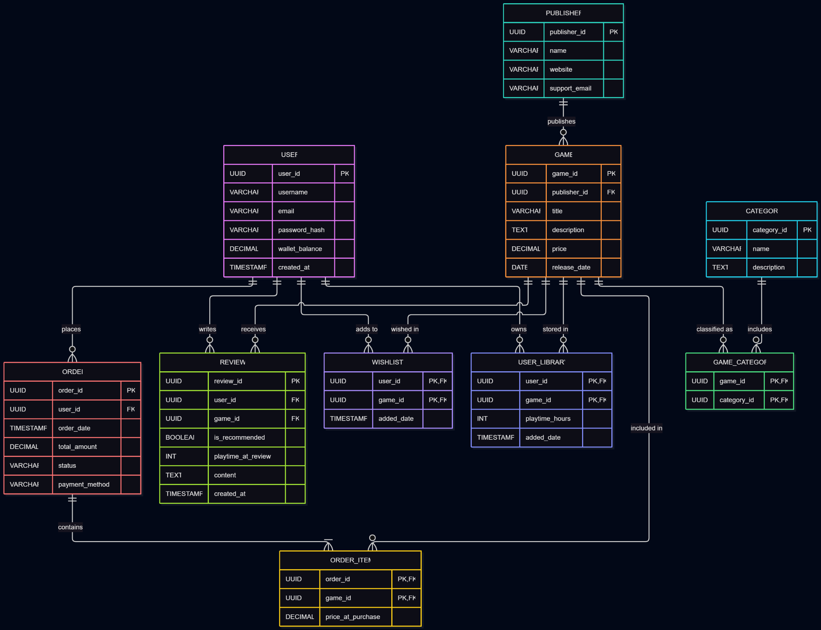

Обмеження до системи
- Фіксація вартості покупки: Ціна продукту в каталозі Game.price є динамічною величиною (знижки, сезонні розпродажі). Атрибут price_at_purchase у Order_Item обов'язково фіксує вартість на момент здійснення оплати для збереження фінансової цілісності чека.
- Невід’ємні значення: Значення ціни Game.price, балансу User.wallet_balance, часу User_Library.playtime_hours та Review.playtime_at_review не можуть бути меншими за нуль (CHECK >= 0).
- Унікальність рецензії: Пара ключів (user_id, game_id) у таблиці Review є унікальною, що унеможливлює створення повторних відгуків на ту саму гру від одного акаунта.
- Право на відгук: Залишати рецензію в Review дозволено лише за умови наявності відповідного запису в User_Library (користувач придбав гру та володіє нею).
- Допустимі статуси та методи оплати: Атрибут status у таблиці Order приймає обмежений набір значень: 'Pending', 'Paid', 'Cancelled'. Поле payment_method обмежується допустимими платіжними провайдерами ('Wallet', 'Card', 'PayPal').

Висновок
Під час виконання лабораторної роботи було успішно проведено збір та аналіз вимог для бази даних платформи цифрової дистрибуції ігор. В результаті виконання завдань було проаналізовано предметну область та визначено ключові процеси (купівля ігор, ведення каталогу, формування бібліотеки та збір відгуків), ідентифіковано основні сутності (User, Publisher, Game, Category, Order, Order_Item, Wishlist, User_Library, Review), їхні атрибути, відповідні SQL-типи даних та первинні ключі, встановлено логічні зв'язки та створено ER-діаграму за допомогою інструменту Mermaid, яка візуалізує архітектуру даних для подальшого розгортання у PostgreSQL.

